Отчёт по этапу №1 индивидуального проекта

Установка Kali Linux

Хусаинова Динара Айратовна, НПИбд-02-21, 1032212283

Содержание

# Цель работы

Установить Kali Linux.

# Теоретическое введение

Kali Linux - это дистрибутив Linux на базе Debian с открытым исходным кодом, предназначенный для решения различных задач информационной безопасности, таких как тестирование на проникновение, исследования в области безопасности, компьютерная экспертиза и обратный инжиниринг[1].

# Выполнение этапа

## Установка Kali Linux

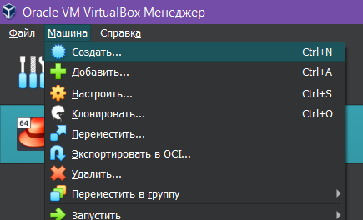

Создание новой виртуальной машины

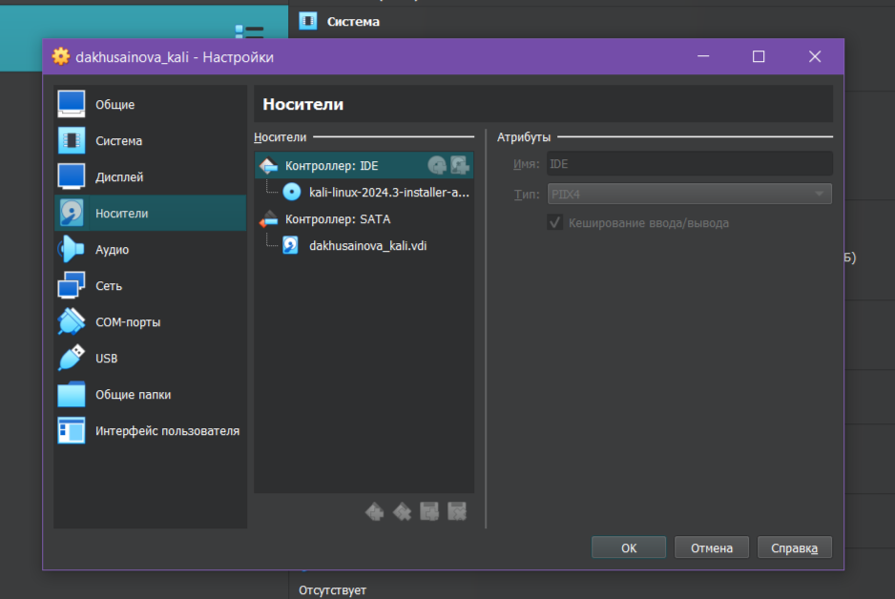

Выбор образа



Созданная и настроенная витуальная машина

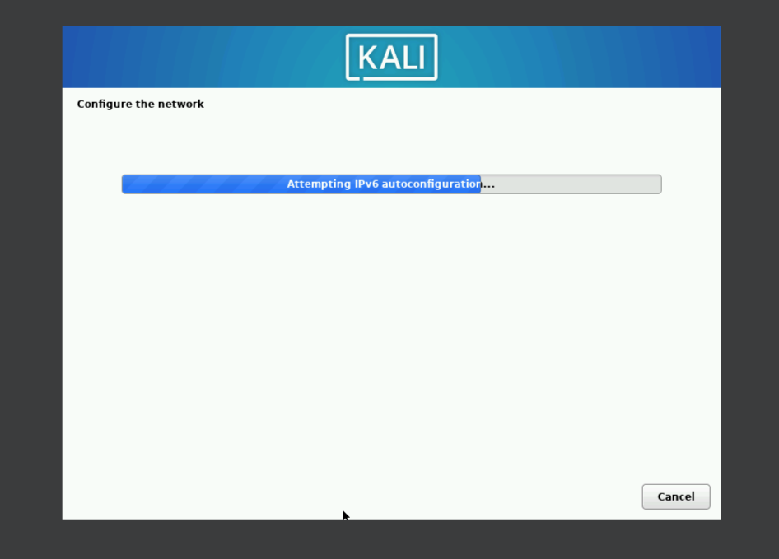

Установка

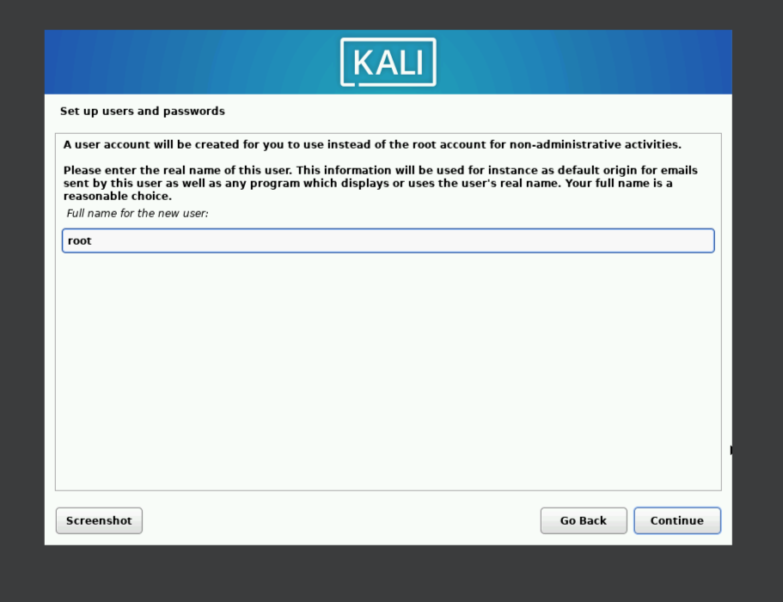

Имя пользователя и задание пароля

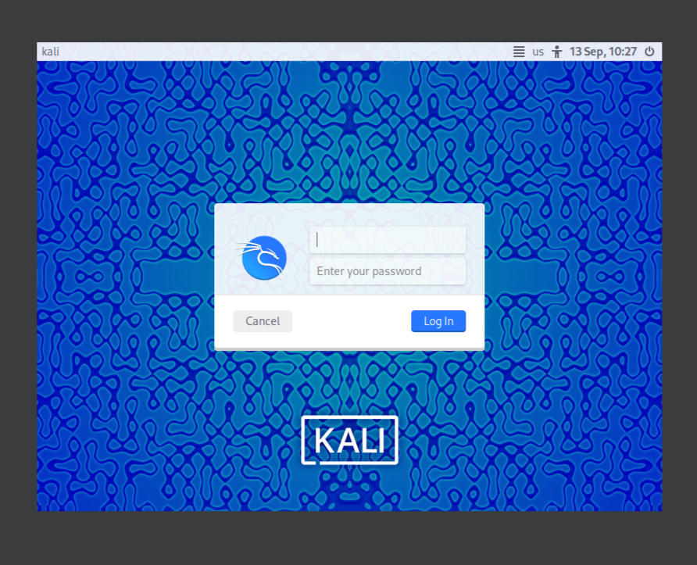

Вход в систему

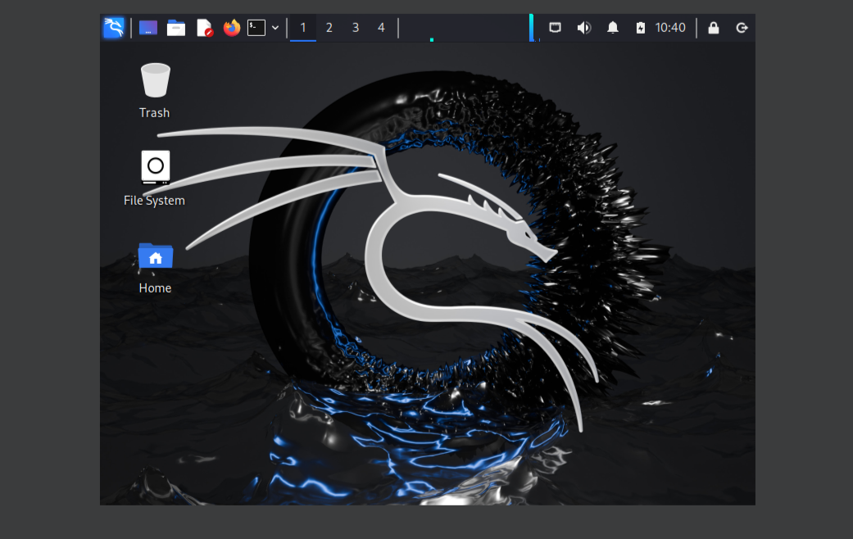

Интерфейс

# Вывод

Успешно установлен Kali Linux.

# Список литературы. Библиография

[1] Документация по Kali Linux: https://www.kali.org/